Background Subtraction und Background Initialization

Background Subtraction (BS) ist ein wichtiger Teil von Computer Vision. Sie wird benutzt zur Vordergrund Extraktion und Bewegungsdetektion bei Videos. Diese Videos sind in der Regel weitgehend unbewegt , wie Überwachungskameras, live Webcams oder Kameras zur Human Computer Interaction. Oft ist das Ziel, die genauere Erkennung von Menschen oder Fahrzeugen zur genaueren nachherigen Analyse. Der Großteil aller automatisierten Überwachungsalgorithmen beginnen mit einer Art BS. Als Ergebnis der BS wird zwar oft der Eigentliche bewegte Vordergrund angesehen, das Endprodukt kann aber auch einfach nur der Umriss des Vordergrundes in einem Binärvideo sein. BS ist ein noch eher junges Thema, das erst seit etwa drei-fünf Jahren Anwendung findet und erforscht wird. Dennoch gibt es bereits einige Standartverfahren an BS heranzugehen. Die wichtigsten Verfahren werden später in dieser Arbeit genauer beleuchtet.
Abb.1 Ergebnis einer Vordergrund-Segmentierung der Background Models Challenge(BMC)[2]
Background Initialization (BI) könnte als das Gegenteil von BS betrachtet werden. Bei BS ist das Ziel den Vordergrund zu extrahieren, wobei es bei dieser Arbeit, sowie bei BI darum geht den Hintergrund zu extrahieren. Beide Teilgebiete sind relevant füreinander sowie für diese Arbeit. Extraktion des Hintergrundes wird in der Literatur oft Background Model Initialization (BMI) genannt, wobei der extrahierte Hintergrund Background Model (BM) genannt wird.

Rauschprobleme
Ein großes Problem bei der BS/BI ist das Rauschen in Videos. Dieses Rauschen kann durch sich bewegende Blätter eines Baumes, Wasser oder Veränderung der Helligkeit entstehen. Bei einer simplen Bewegungserkennung durch das Bilden der Differenz zwei aufeinanderfolgenden Frames zeigt dieses Problem deutlich.
Das rechte Bild ist aus einem Differenzbild der linken beiden entstanden. Statt nur die Umrisse der Bewegung der Menschen zu sehen, sieht man viel Bewegung überall. Diese Bewegung kann auf die Veränderung in der Helligkeit zurückgeführt werden. Das Problem dieser Helligkeitsveränderung tritt in allen Videos auf, welche unter freiem Himmel gemacht wurden, jedoch nicht bei denen welche beispielsweise in einem Labor entstanden sind. Bei dem Vergleich verschiedener Methoden zur BS/BI ist es wichtig auf diese beiden unterschiedlichen Situationen einzugehen.
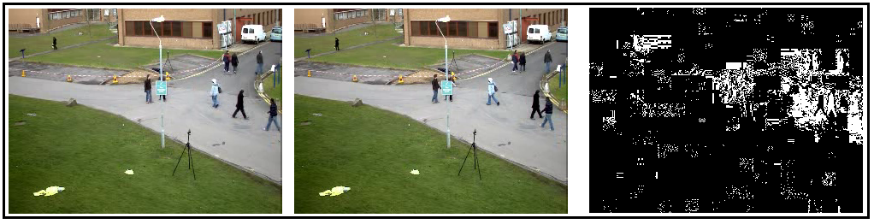Abb.2 Bilddifferenz von zwei Frames [2]

BS/BI Datensets
Es gibt einige im Internet kostenlos zur Verfügung stehende Datensets, welche in wissenschaftlichen Arbeiten bereits für BS/BI benutzt wurden. Alle Videos in diesen Datensets wurden mit stationären unbewegten Kameras aufgenommen, meistens von Überwachungskameras. Es gibt einige große Unterschiede zwischen Datensets. Einige liefern zusätzlich zu Videomaterial noch ein manuell aufgenommenes Videobild, oder den manuell segmentierten Vordergrund, um es möglich zu machen lernende Algorithmen zu implementieren.
Für diese Arbeit wird lediglich Videomaterial benötigt. Allerdings sollte ein Teil der Videos unter freiem Himmel gemacht worden sein (siehe oben). Als Testdatenset wird hier ein Teil des VISOR sets benutzt.
VISOR steht für Video Surveillance Online Repository. Es ist eine online Sammlung von Überwachungsvideos vieler Art. Da dieses Set mehr für automatische Überwachungsanwendungen verwendet wird, sind nicht alle Videos auf diese Arbeit zugeschnitten. Es gibt jedoch einen Teil dieses Sets, der sich "Videos used for VSSN background competition" nennt. Die Videos aus diesem Teil wurden speziell für das Testen von BS algorithmen herausgesucht. Diese Videos werden auch in dieser Arbeit benutzt werden.

BS/BI Pipeline
Der BS Vorgang kann oft als etwas wie eine Pipeline verstanden werden. In dieser Pipeline ist der erste Schritt die Modellierung des Hintergrundes. Der zweite Schritt ist die Subtraktion des Hintergrundes aus der Videosequenz. Der erste Schritt hierbei ist gleichzusetzen mit dem Prozess der BI.
Alternativ kann der Vorgang mit einer Segmentierung des Videos in Vordergrund- und Hintergrund Bereiche beginnen. Hierbei wäre der zweite Schritt das Maskieren der einzelnen Frames mit einem aus der Segmentierung resultierenden Bild (siehe Abb.1).
Umgekehrt kann eine BI Pipeline beschrieben werden. Analog zu der zweiten Art von BS Pipeline kann auch eine BI mit der Segmentierung in Vorder- und Hintergrund beginnen. Allerdings kommt der zusätzliche Schritt der Hintergrundschätzung hinzu, für die Stellen, an denen sich ein Vordergrundobjekt befindet.
Die Ähnlichkeit der beiden Prozesse macht ihre Relevanz für einander deutlich.

BS/BI Algorithmen
Da BS und BI sehr viel miteinander zu tun haben, teilen sie auch ihre Herangehensweisen. Für beide gibt es ein paar sehr häufig verwendete Verfahren, welche an verschiedenen Stellen der Prozesse eingesetzt werden. Der Anspruch an BS/BI Verfahren ist in der Regel, dass das jeweilige Video mit einer stationären Kamera aufgenommen wurde. Diesen Anspruch hat auch diese Arbeit.
In Diag.G.1 sieht man die Intensität I(x|y|t) eines Pixels an einer zufälligen Stelle (x|y) zur Zeit t. Zu den Zeiten t≈30 und t≈169 kann eine starke Veränderung der Intensität beobachtet werden. Dies ist dem bewegten Vordergrund zuzuschreiben. Dieses Diagramm soll dazu dienen Die Vorstellung der Prozesse in dieser Arbeit zu erleichtern.
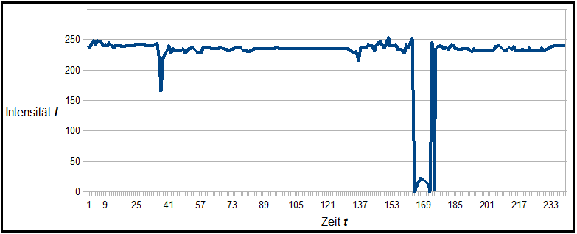Diag.G.1: PixelIntensität I zur Zeit t
Es gibt verschiedene Ansätze zum BS/BI und dazu passend viele verschiedene Arbeiten. Die meist vorkommenden Algorithmen approximieren für jeden Pixel ein Model, welches den Hintergrund beschreibt. Diese Approximation geschieht auf Grundlage der vorhergehenden Frames. Alle In dieser Arbeit vorgestellten Algorithmen funktionieren auf diese Art. Die Approximation ist zwangsläufig ein Teil aller solcher Algorithmen, die Frames auf deren Grundlage diese geschieht sind jedoch variabel. Am genauesten wäre es wahrscheinlich mit einer Analyse aller Frames zu beginnen. In vielen Fällen (z.B. Videoüberwachung), stehen jedoch noch nicht alle Frames zur Verfügung. Außerdem müsste man bei gleichzeitiger Analyse aller Frames den Zugriff auf alle Frames ermöglichen. Da es viel zu kostspielig wäre alle decodierten Frames im Arbeitsspeicher zu halten müsste man bei Neugebrauch jedes einzelnen Frames während der Analyse, das Video neu decodieren. Dies würde zu lange dauern. In dieser Arbeit werden deswegen nur Algorithmen behandelt, welche vorherige Frames als Grundlage der Hintergrundapproximation nehmen.

